CALENDARIO LITURGICO SETTIMANALE

Dal 21 al 28 Gennaio 2018
DOM. 21  III domenica dopo l’Epifania | 7.30  8.30  10.30  18.00 | Attilio Riva, Giancarlo Spreafico  a S. Caterina Borgonovo Giuseppe e Teresina, Tina Piera, Leonarda e Paolo  Pro Populo
LUN.22  Feria | 8.00  18.00 | a S. Caterina: S. Messa  Antonio Orio, fam. Molteni e Negri, sr. Silvia, Maria, Antonio
MAR. 23  Feria | 18.00 | Alma, Enrico, Carlo
MER. 24  S. Francesco di Sales | 18.00 | a S. Francesco Marco Rigamonti
GIO. 25  Conversione di san Paolo | 16.00  18.00 | alla residenza Anziani:  a s. Caterina: Mauri Lidia
VEN.26  ss. Tito e Timoteo | 18.00 | Fiorella Tiranti
SAB. 27  S. Angela Merici | 16.00  17.00  18.00 | S. Confessioni  a S. Francesco : Gerosa Emilia  Mattioli Giacomo e Maria
DOM. 28  Santa Famiglia Gesù Maria e Giuseppe | 7.30  8.30  10.30  18.00 | Maria, Olimpia, Enrichetta Riva  a S. Caterina pro populo  Carla

CONTATTI:
Don Marco :031650103 - 3334997133
Don Piero : 031696734 – 3392643705
Oratorio : 031650145
E. Mail: segreteriaparrocchiale@alice.it
via A. Appiani 24, 22046 Merone
Sito: www.parrocchiadimerone.it

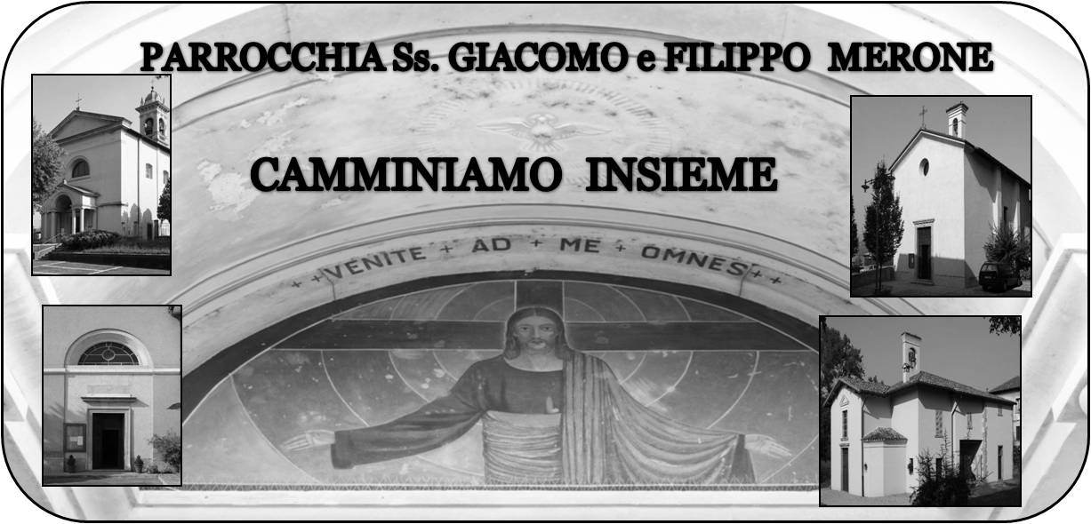

21 Gennaio 2018 Anno VI, n°247

III domenica dopo l’Epifania

Nm 11, 4-7. 16a. 18-20. 31-32a; Il Signore vi darà carne e voi ne mangerete

Sal 104; Il Signore ricorda sempre la sua parola santa.

1Cor 10,1-11b ; Non mettiamo alla prova il Signore

Mt 14,13b-21; Voi stessi date loro da mangiare

Benvenuto futuro
Questo è il titolo che la chiesa di Milano ha deciso di assegnare ai giorni che vanno dal 21 al 31 gennaio . Questi giorni, dedicati alla “educazione”, vogliono mettere in risalto la necessità di educare i giovani attraverso l’esperienza degli adulti a un futuro di fede e di speranza tipici di una vita cristiana autentica. Potremmo allora interrogarci sulla reale capacità della nostra comunità di educare alla vita cristiana. Ciascuno di noi ha voglia di spendersi per educare al pensiero di Cristo? Cosa facciamo per educare le nuove generazione a una vita con Gesù alla scuola del Vangelo?. Ci sentiamo “ comunità educante?”. Non cadiamo in quella forma strana di pensiero per cui tocca sempre agli altri darsi da fare perché la fede segni le nostre vite. TOCCA A NOI. A TUTTI NOI. Nessuno escluso. Dobbiamo diventare educatori gli uni gli altri di quella vita buona che ci presenta Gesù. Viviamo noi per primi il vangelo e diventeremo davvero dei testimoni credibili del Risorto.
Don Marco
VITA DI COMUNITÀ
- Giovedì 25 gennaio “giubiana” in oratorio. Ore 19.30 falò a seguire tradizionale risotto. Dare il nome al bar dell’oratorio
- Domenica 28 gennaio festa della famiglia ( dare il nome in oratorio)
- Mercoledì 31 gennaio festa di san Giovanni Bosco . la messa sarà celebrata in parrocchia
- Martedì 30 la messa delle 18.00 sarà celebrata a san Francesco
-----------------------------------------------------------------------------
In occasione della settimana di preghiera per l’unità dei Cristiani sono proposte alcune serate di incontro per la nostra zona pastorale

ZONA III Celebrazione ecumenica della Parola
Domenica 21 ore 15.30 – Cappella dell’Oratorio – Via C. Battisti, 5 – Erba Martedì 23 ore 21 – Chiesa di S. Leonardo – Via Scatti, 2/B – Malgrate
Giovedì 25 ore 20.30 – Chiesa di S. Eusebio – Via Manzoni 84/A – Pasturo
LA MIA MAMMA MI DICEVA:
“ Quando esci, mi raccomando, ORDINATO”
Quante volte si usciva di casa cosi come si era un po’ trascurati o trasandati. Ma in ogni circostanza occorre il giusto rispetto di luoghi e situazioni. Ricordiamoci quando andiamo a messa che forse anche l’abbigliamento dice il rispetto nei confronti di Dio. Una volta c’era il vestito della festa. Non serve essere eleganti, ma forse un po’ ordinati si!

Preghiera ecumenica
Per la tua grazia celeste o Dio,
ricostituisci la nostra mente e il nostro corpo,
crea in noi un cuore puro e una mente limpida
affinche possiamo dare lode al Tuo nome.

Fa che le chiese possano raggiungere
una unità nel proposito di santificazione
del tuo popolo, attraverso Gesù Cristo
che vive e regna con te,
nell’unità dello Spirito santo,
nei secoli dei secoli.
Amen

